Bovin

Bastien

Doc Personnelle PPE 2

Mission 1 : Crée le MCD, la DB et 2 formulaires avec ajout suppression et modification.

Etape 1 : Création du MCD (Fais avec l’aide de noémie)

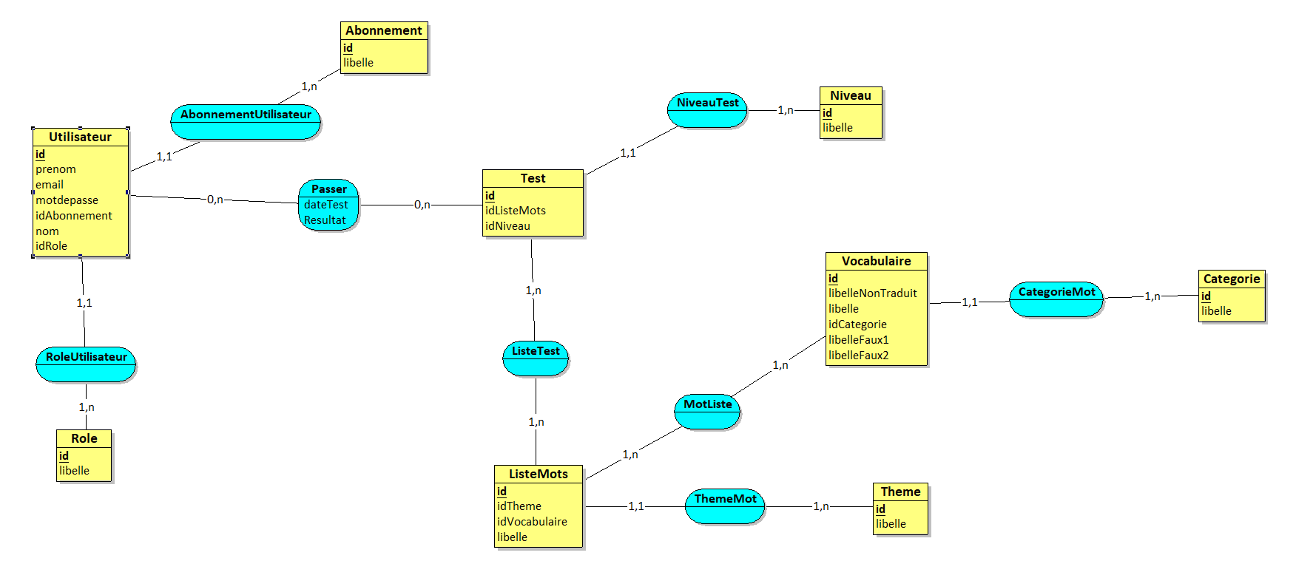

Etape 2 : Création de la base de données via symfony

1. Créer un projet symfony grâce à la commande :

- composer create-project symfony/website-skeleton share

2. Créer une base de données

- Dans le fichier .env.local , modifier la ligne commençant par DATABASE_URL

- Créer la base en se mettant en root et en exécutant la commande grant all privileges et ensuite faire la commande :

php bin/console doctrine:database:create

3. Créer les entités

- Commande pour la table Utilisateur :

php bin/console make:entity

Utilisateur

* prenom, string, 255, not null
* nom, string, 255, not null
* email, string, 255, not null
* motdepasse, string, 255, not null

4. Créer les relations

- Commande pour la table Utilisateur

php bin/console make:entity

Utilisateur

* idAbonnement, relation, Abonnement, ManyToOne
* idRole, relation, Role, ManyToOne

